**广西艺术学院智慧校园企业号**

**故障报修模块使用指南（V1-20180528）**

为提高师生故障报修效率，提升学校公共维修服务质量和管理水平，进一步丰富学校企业号微服务，依托广西艺术学院智慧校园微信企业号建设的“故障报修”模块正式上线，故障报修功能模块使用指南如下：

**一、关注企业号并认证**

未关注学校唯一官方企业号的师生，请按如下操作进行关注并认证。已关注并成功认证的请忽略本步骤。

**（一）搜索关注**

打开微信，进入“通讯录”，点右上角“+”，进入“公众号”，查找公众号“广西艺术学院智慧校园企业号”，点击进入关注。

**（二）扫码关注**

使用微信“扫一扫”功能扫描一下二维码即可关注。

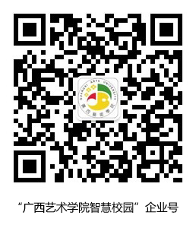

**（三）账号认证**

关注成功后，进入“身份认证”应用，使用学校数字化校园账号和密码进行账号认证。

**温馨提醒：**数字化校园账号为学（工）号，数字化校园密码遗忘的请通过数字化校园登录界面点击“忘记密码”进行密码找回或账号申诉，仍无法找回的，请联系各单位辅导员或网信工作信息员寻求帮助和指导。

**二、故障报修平台使用方法（按用户身份、角色）**

**（一）报修人**

报修人为已成功认证企业号的用户，进入企业号通过“故障报修”应用即可开始报修故障。

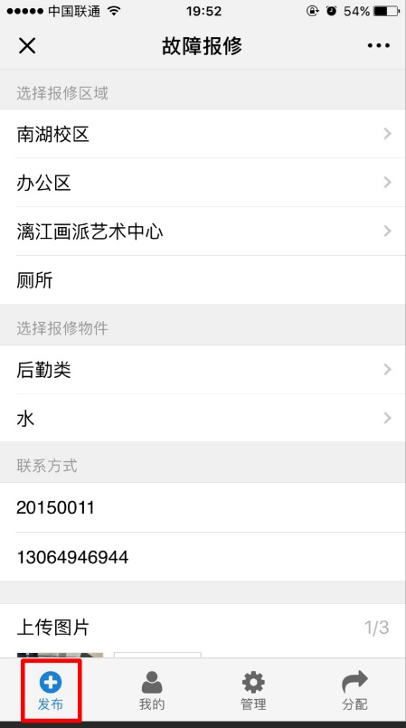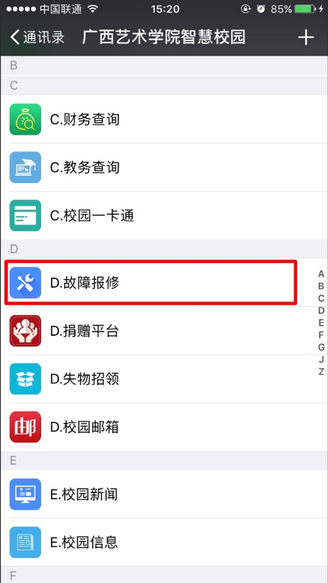

报修人可通过点击“我的”菜单查看保修列表信息。

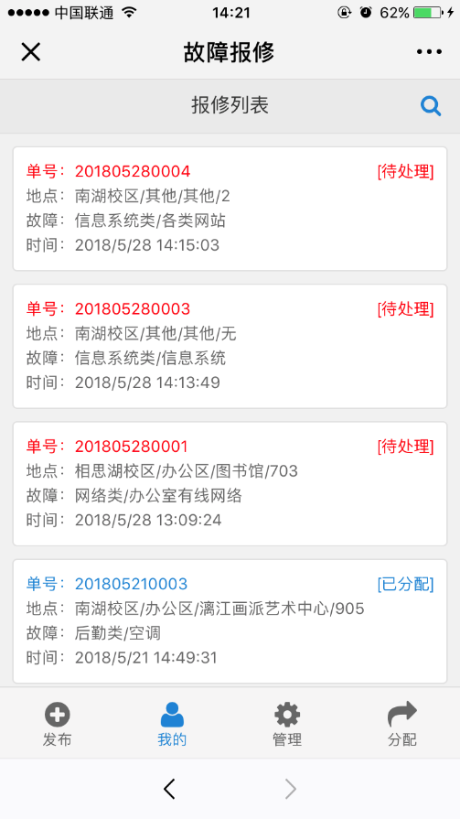

**（二）报修单分配员**

报修人报修故障后，会以微信消息的形式通过企业号的“消息中心”应用发送给分配员，分配员点击消息即可进入故障报修单页面进行维修人员分配。

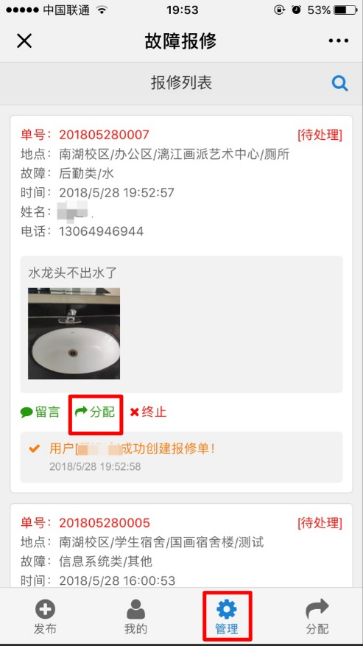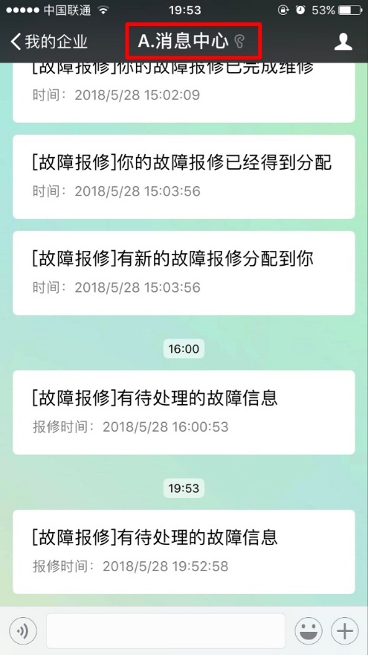

分配人员可通过点击“分配”菜单进行单独或批量分配任务，通过“管理”菜单可查看报修列表信息和分配报修单。

**（三）维修人员**

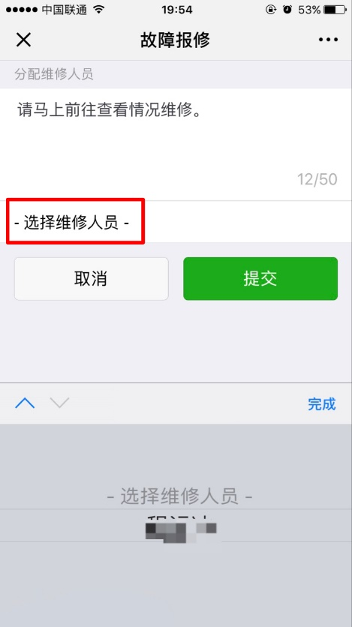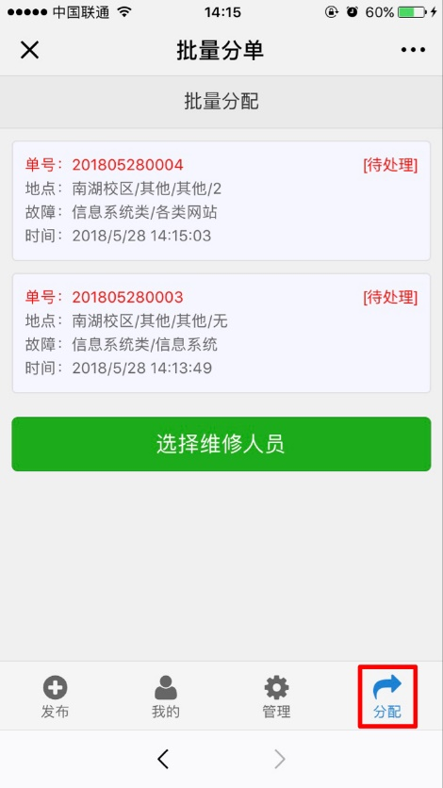

分配人员分配订单后，会以微信消息的形式通过企业号的“消息中心”应用发送给维修人员，点击消息即可进入故障报修单页面进行接单。

维修人员可通过“管理”菜单查看报修列表信息和接受维修单。

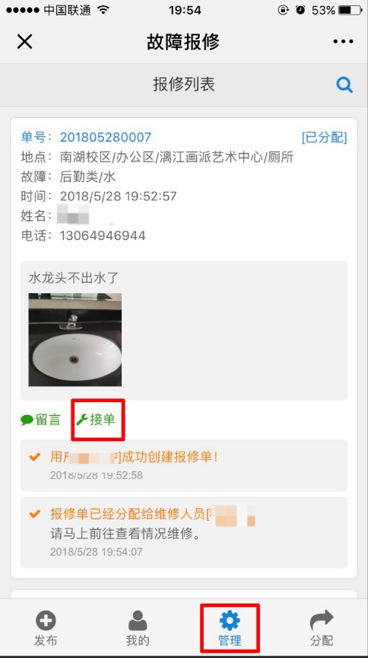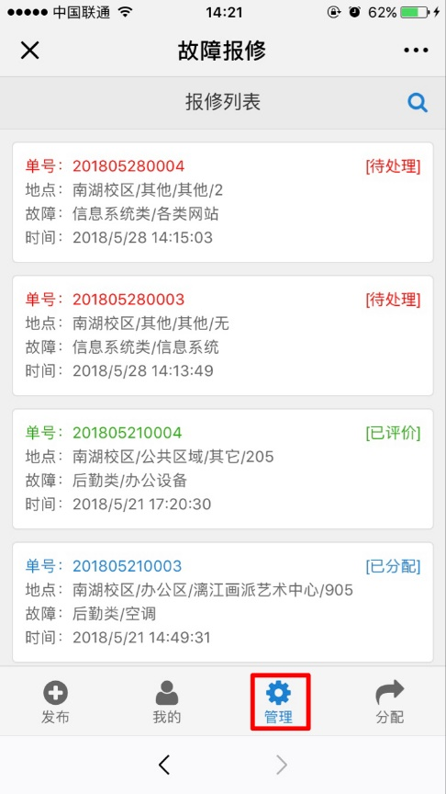

**（四）管理员**

管理员为学校相关部门的领导，可通过“管理”菜单查看到报修列表，同时在规定时间内分配人员未分配、维修人员不接单、维修人员不维修情况下，管理员均会收到“消息中心”的微信消息提醒告知。

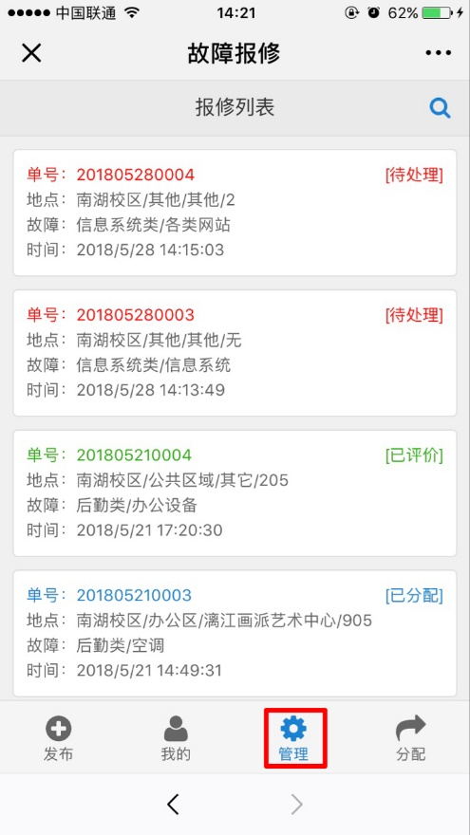

**三、技术支持**

信息中心负责本平台的技术咨询和支持，如平台在使用过程中出现问题，请联系信息中心解决，联系电话：0771-5326296。

信息化建设管理中心

2018年5月28日